活動報名系統
後台-一般人員

《目錄》

一、登入系統 1

二、活動首頁(查詢、觀看內容與報名) 2
2-1活動查詢 2
2-2觀看活動內容 2
2-3報名活動 3

三、查詢已報名活動 4
3-1查詢報名紀錄 4
3-2修改報名資料 4

四、登出系統 5

附件一、xxxxxxxx

一、登入系統
1-1 於畫面右上角點選【登入】，即可進入登入畫面，並輸入帳號密碼進入會員介面。
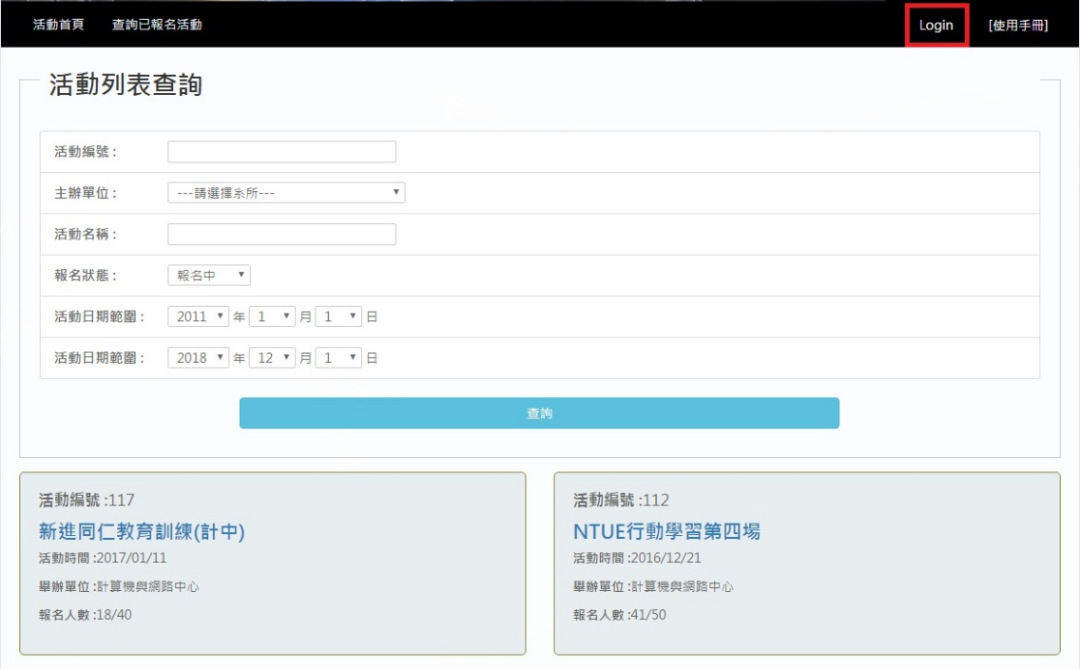
點選進入 登入畫面

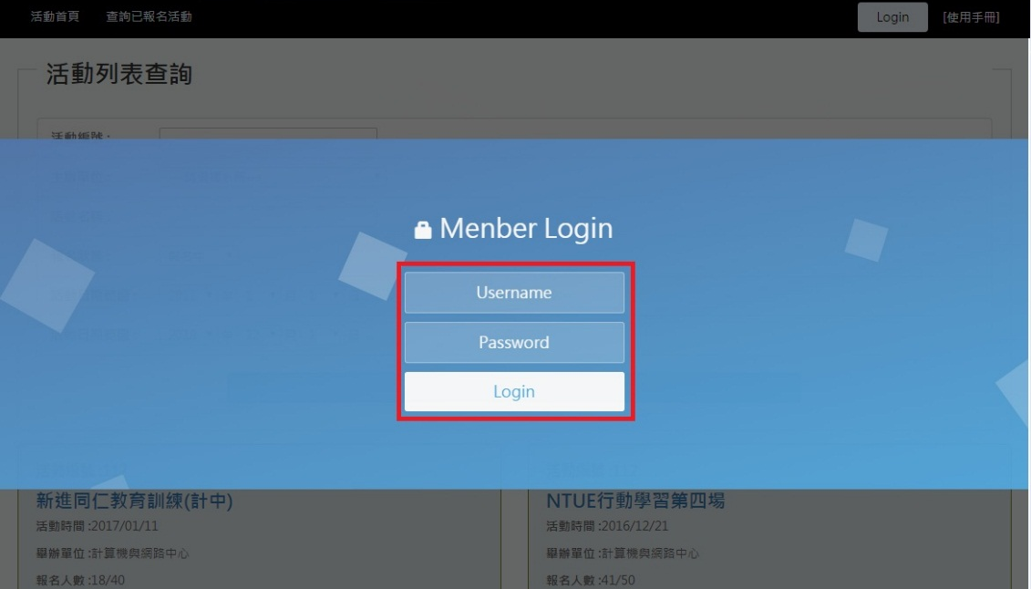
輸入
帳號/密碼

二、活動首頁
2-1.可在畫面上依據「活動名稱」的關鍵字、單位、報名狀態、活動日期範圍、活動編號進行條件查詢，找出尋找範圍內的活動。
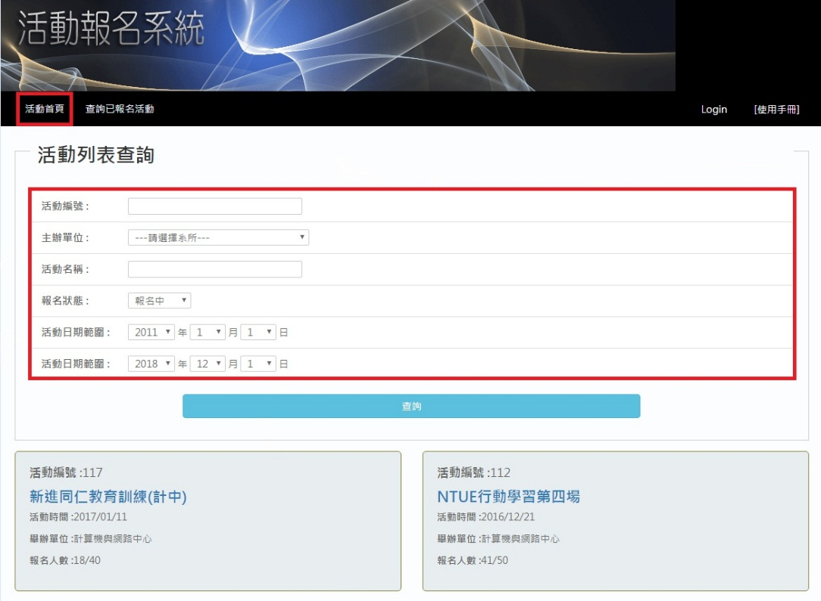
下方欄位顯示查詢結果
輸入活動編號進行查詢

2-2.點選表格的【標題】，可以查看活動內容詳情

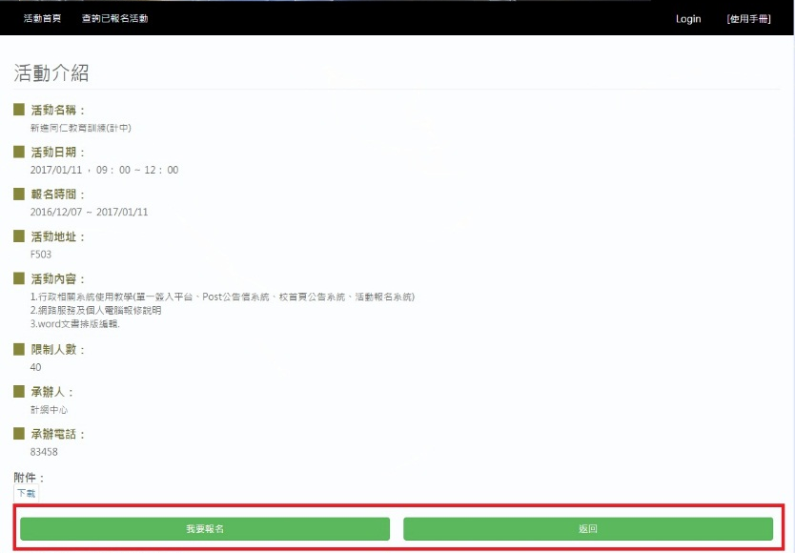
點選報名可進入報名頁面
2-3.點選【我要報名】後，進入報名頁面，填寫報名表單上所有欄位，按下【報名】按鈕即可報名成功。
－資料會預先導入預設基本資料，後續資料再由使用者自行填寫。
－若 *必填選項留空白or未正確填寫資料，畫面上會出現提醒文字。
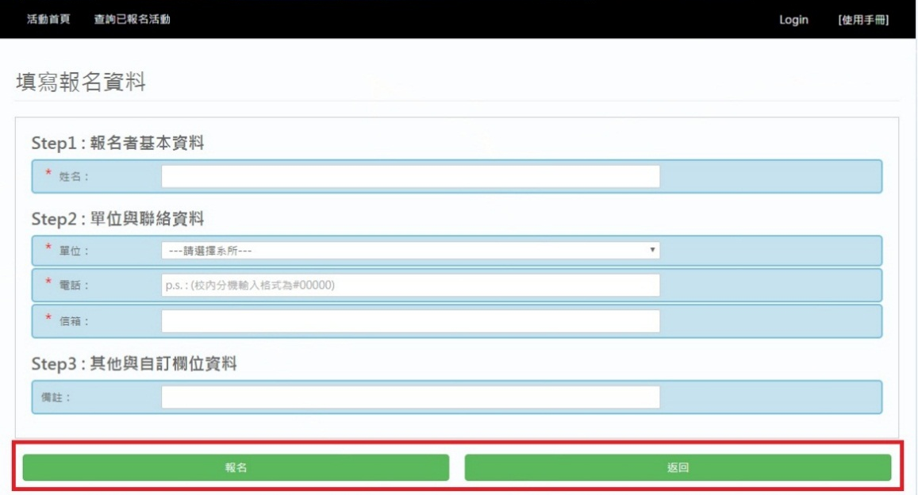
輸入資料後點選報名
留空白
>提醒視窗

三、查詢已報名活動
3-1.可在此頁面查詢報名的活動，在欄位輸入姓名與電話，並點選右方【查詢】按鈕，即可查詢已報名過的活動和活動詳情。
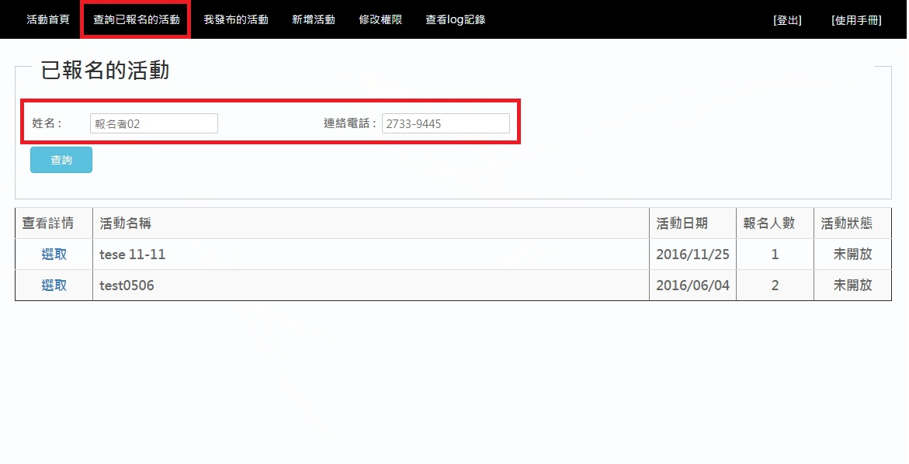
3-2.點選活動詳情以後，若需要修改個人報名資料可點選下方
【修改報名資料】按鈕。
點選進入
修改頁面

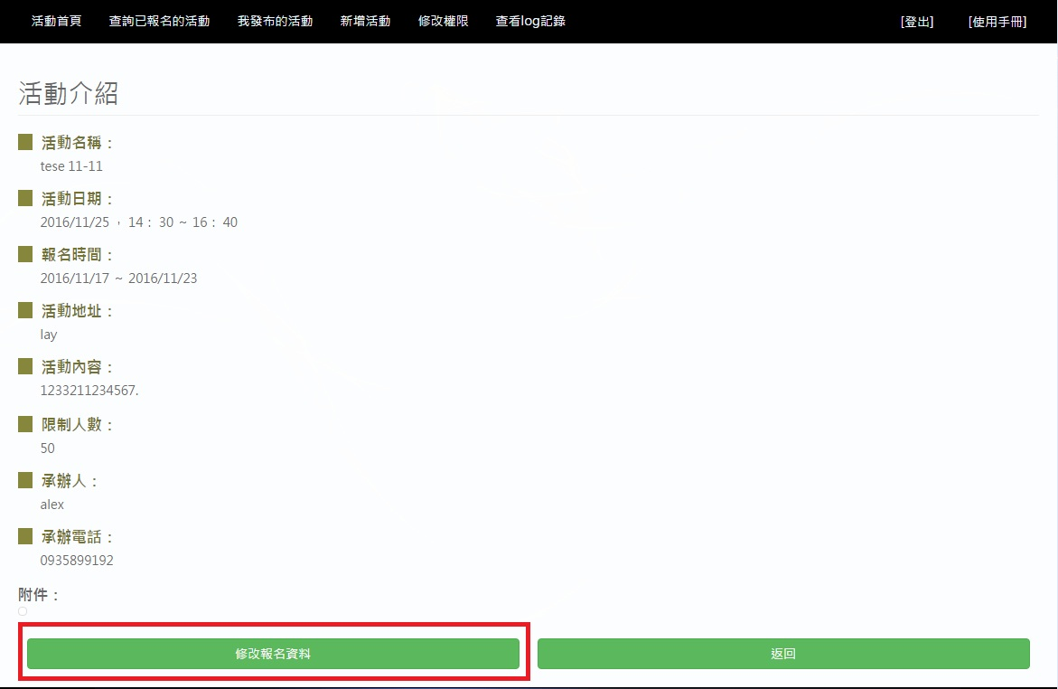
點選後進入修改報名
五、登出
1.登入後結束管理動作，可於任何頁面右上角點選【登出】即可。

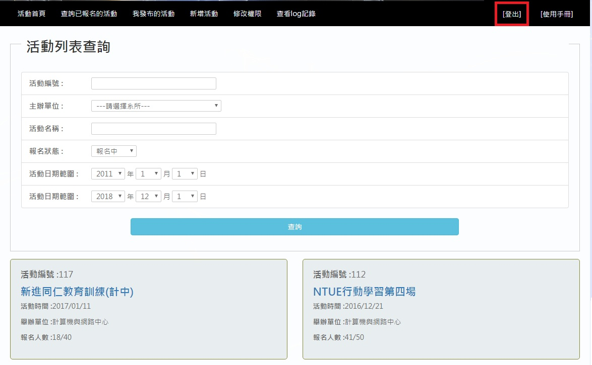
點選後及
登出管理員模式

